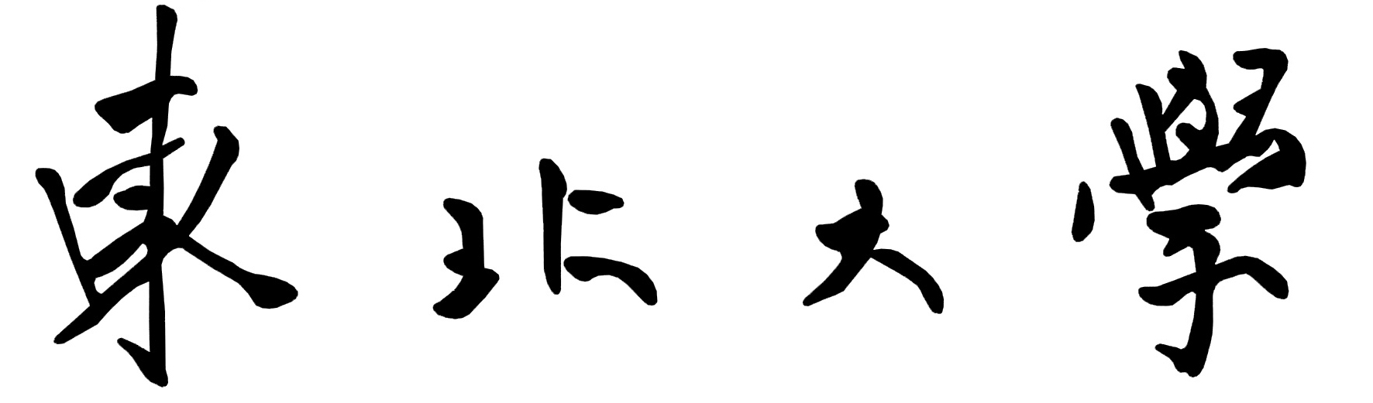

硕士学位论文开题报告及论文工作计划书

课题名称 基于强化学习的双足机器人步态控制
学 号 2002015
姓 名 邵亚东
专 业 机器人科学与工程
学 院 机器人科学与工程学院
导 师 贾子熙
副导师 茹敬雨
选题时间 2021 年 10 月 28 日

东北大学研究生院
2021年10月28日
填表说明

1、本表一、二、三、四、五项在导师指导下如实填写。
2、学生在通过开题后一周内将该材料交到所在学院、研究所。
3、学生入学后第三学期应完成论文开题报告，按有关规定，没有完成开题报告的学生不能申请论文答辩。

一、立论依据
课题来源、选题依据和背景情况、课题研究目的、理论意义和实际应用价值
1.1课题来源，选题依据和背景情况
在现实场景中，与履带式、轮式等移动机器人相比，腿足式机器人在崎岖地形的移动中拥有更大的优势。不同于轮式机器人需要稳定平滑的连续运动轨迹，腿足式机器人的落足点是离散的，这就提供了更多样的步态规划方式，以适应不同的路面情况，实现在多种地形中的稳定快速运动；而且相对于轮式、履带式机器人的大范围碾压式运动，腿足式机器人与地面的接触面积很小，不会对地面情况造成很严重的损坏，更有利于保护地形。这些优点让腿足式机器人拥有了更广阔的前景。腿足式机器人包括单足、双足、双足、六足和八足等多种机器人，其中双足、双足和六足机器人是较为主要的研宄对象。相对于人形的双足机器人，双足机器人具有更加稳定、负载能力强等优势，不易在运动过程中摔倒；同时，与六足、八足等机器人相比，双足机器人的结构更为简单，能够进行更简单有效的运动控制。因此，双足机器人成为了腿足式机器人中的研宄热点。凭借着这些优点，双足机器人能够在多种领域中发挥重要作用。
1）在野外崎岖地形中进行物资运输。在森林、山地等野外环境中，地形复杂多变，路面崎岖不平，轮式机器人很难在这种地形中进行有效的快速运动，这时就需要腿足式机器人来完成不同地形的稳定穿越，而且双足机器人高负载的优越性能也为物资运输提供了有效保障。
2）在危险的复杂环境中进行探索搜救。比如在森林火灾、地震灾区中进行人员搜救；在战场、情况未知的危险区域内进行探索搜查等。
3）作为服务机器人，为人们的生活增加乐趣。双足机器人的外形结构本就是仿生于猎豹、马、狗等自然界的双足动物，小型的双足机器人同样可以完成猫、狗等宠物的各种行为。并且机器人可以听从指令，更加智能，也无需进行每日的看护和喂养，甚至还可以充当导盲犬，为主人保驾护航，同时兼顾了养宠物的趣味性和便捷性
与履带式、轮式等移动机器人相比。
1）腿足式机器人在崎岖地形的移动中拥有更大的优势。不同于轮式机器人需要稳定平滑的连续运动轨迹。
2）腿足式机器人落足点是离散的，这就提供了更多样的步态规划方式，以适应不同的路面情况，实现在多种地形中的稳定快速运动。
3）腿足式机器人与地面的接触面积很小，不会对地面情况造成很严重的损坏，更有利于保护地形。
与四足八足机器人相比。
1）双足机器人具有更加稳定、负载能力强等优势，不易在运动过程中摔倒
2）双足机器人的结构更为简单，能够进行更简单有效的运动控制。

二、文献综述
研究现状
2.1深度强化学习国内外发展现状
深度强化学习是深度学习和强化学习的结合，深度学习使用表示学习对数据进行提炼，不需要选择特征、压缩维度、转换格式等对数据的处理，拥有比传统机器学习方法更强的特征表示能力，通过组合低层特征形成更加抽象的高层特征，实现数据的分布表示。强化学习起源于控制论中的最优控制理论，主要用来解决时序决策问题，通过不断与环境的交互、试错，最终得到特定任务的最优策略并使得任务累计期望收益最大化。传统强化学习的主流方法主要包含蒙特卡洛类方法，和时序差分类方法，前者是无偏估计，方差较大，后者使用有限步数自举法，方差较小，但会引入偏差。实验验证表明，上述方法在高维状态动作空间任务上效果不理想，甚至算法难以收敛。原因在于上述方法需要先进行策略评估，得到状态价值函数或动作价值函数信息，再利用值函数信息改善当前的策略。算法使用表格型强化学习方法对值函数进行评估，建立一个表格，对于状态价值函数，其索引是状态，对于动作价值函数，索引是状态行为对。值函数的迭代更新就是这个表中数据的更新。对于高维状态动作空间任务，表格法难以对所有状态动作对应的值函数进行评估处理。为了解决表格法在处理高维状态动作空间任务时，产生的维度灾难问题，研究人员提出了使用函数逼近的方法进行预测，使用参数化的方法对于值函数进行近似，近似的价值函数不再表示成一个表格，而是一个具有权值向量的参数化函数，通过调整权值，可以得到不同的函数。根据逼近的方法不同，可以分为线性逼近方法和非线性逼近方法。线性逼近方法包括多项式基、傅里叶基、粗编码、瓦片编码等方法，好处在于可以收敛到全局最优，缺点在于表示能力有限。由于基函数是固定的，对于复杂的函数，数量太少且形式固定的基函数无法得到好的逼近效果。非线性逼近方法表现力较强，包括核函数法[14]、基于记忆的函数逼近等方法，相比线性逼近方法有了很大进步，但是实验表明，对于复杂任务的表现能力仍然不足。直到深度学习的出现，结合了深度神经网络的强化学习实现了算法效能的大幅跃升。深度强化学习结合了深度学习的结构和强化学习的思想，用以解决决策问题。借助深度神经网络强大的表征能力去拟合强化学习的任何组成部分，包括状态价值函数、动作价值函数、策略、模型等，使用深度神经网络中的权重作为拟合参数。DRL主要用以解决高维状态动作空间任务。它集成了深度学习在特征表示问题上强大的理解能力，以及强化学习的决策能力，实现了端到端学习。深度强化学习的出现使得强化学习技术真正走向实用，得以解决现实场景中的复杂问题。而最具代表的DeepQlearning(DQN)算法，更是在Atari2600视频游戏中，通过端到端的方法，直接从像素中进行学习，取得了超过人类选手的成绩，至此深度强化学习开始蓬勃发展。
2015年，DeepMind的VolodymyrMnih等研究员在《自然》杂志上发表论文Human-levelcontrolthroughdeepreinforcementlearning[1]，该论文提出了一个结合深度学习（DL）技术和强化学习（RL）思想的模型DeepQ-Network(DQN)，在Atari游戏平台上展示出超越人类水平的表现。自此以后，结合DL与RL的深度强化学习（DeepReinforcementLearning,DRL）迅速成为人工智能界的焦点。过去三年间，DRL算法在不同领域大显神通：在视频游戏[1]、棋类游戏上打败人类顶尖高手[2,3]；控制复杂的机械进行操作[4]；调配网络资源[5]；为数据中心大幅节能[6]；甚至对机器学习算法自动调参[7]。各大高校和企业纷纷参与其中，提出了眼花缭乱的DRL算法和应用。可以说，过去三年是DRL的爆红期。DeepMind负责AlphaGo项目的研究员DavidSilver喊出“AI=RL+DL”，认为结合了DL的表示能力与RL的推理能力的DRL将会是人工智能的终极答案。强化学习论文在1990-2015年增长速度见图2-1。
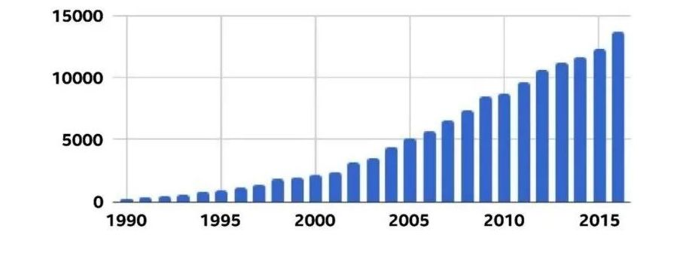
图2-1强化学习论文增长速度
然而，研究人员在最近半年开始了对DRL的反思。由于发表的文献中往往不提供重要参数设置和工程解决方案的细节，很多算法都难以复现。2017年9月，著名RL专家DoinaPrecup和JoellePineau所领导的的研组发表了论文DeepReinforcementLearningthatMatters[8]，直指当前DRL领域论文数量多却水分大、实验难以复现等问题。该文在学术界和工业界引发热烈反响。很多人对此表示认同，并对DRL的实际能力产生强烈怀疑。其实，这并非Precup&Pineau研究组第一次对DRL发难。早在2个月前，该研究组就通过充足的实验对造成DRL算法难以复现的多个要素加以研究，并将研究成果撰写成文ReproducibilityofBenchmarkedDeepReinforcementLearningTasksforContinuousControl[9],并在“ReproducibilityofPolicyGradientMethodsforContinuousControl”的报告[10]，通过实例详细展示了在复现多个基于策略梯度的算法的过程中，由于种种不确定性因素导致的复现困难。12月，在万众瞩目的NIPS2017DRL专题研讨会上，JoellePineau受邀作了题为“ReproducibilityofDRLandBeyond”的报告[11]。报告中，Pineau先介绍了当前科研领域的“可复现性危机”：在《自然》杂志的一项调查中，90%的被访者认为“可复现性”问题是科研领域存在的危机，其中，52%的被访者认为这个问题很严重。在另一项调查中，不同领域的研究者几乎都有很高的比例无法复现他人甚至自己过去的实验。可见“可复现性危机”有多么严峻！Pineau针对机器学习领域发起的一项调研显示，同样有90%的研究者认识到了这个危机。2018年的情人节当天，曾经就读于伯克利人工智能研究实验室（BerkeleyArtificialIntelligenceResearchLab,BAIR）的Alexirpan通过一篇博文DeepReinforcementLearningDoesn'tWorkYet[13]给DRL圈送来了一份苦涩的礼物。他在文中通过多个例子，从实验角度总结了DRL算法存在的几大问题：
1.样本利用率非常低；
2.最终表现不够好，经常比不过基于模型的方法；
3.好的奖励函数难以设计；
4.难以平衡“探索”和“利用”,以致算法陷入局部极小；
5.对环境的过拟合；
6.灾难性的不稳定性。
Rahtz最终实现了复现论文的目标。他的博文除了给读者详细总结了一路走来的各种宝贵工程经验，更让大家从一个具体事例感受到了DRL研究实际上存在多大的泡沫、有多少的坑。
到2017年DeepMind推出了更强大的围棋系统AlphaGoZero，通过自我对弈，AlphaGoZero不再受限于人类认知，在三天内以100比0的成绩战胜了AlphaGoLee，花了21天达到AlphaGoMaster的水平，用40天超越了所有的旧版本，与之前版本相比，其棋法更像人类。AlphaGoZero在使用DRL算法学习到3小时的时候，就能够像人类围棋新手一样，不注重考虑长期战略，而只专注于尽可能多地吃掉对手的棋子。然后，当其继续学习到19小时的时候，AlphaGoZero就已经领悟到一些高级围棋策略的基础性知识，例如，生死、每一步的影响和棋盘布局等。最终当使用DRL算法学习70小时的时候，AlphaGoZero的棋艺已经超过了人类顶级水平。

图2-2alphago与人类对局
DRL算法由于能够基于深度神经网络实现从感知到决策控制的端到端自学习，因此具有非常广阔的应用前景，比如在机器人控制、自然语言处理和计算机视觉等领域都取得了一定的成功，它的发展也将进一步推动人工智能的革命。展示了DRL的部分应用领域。其中，DRL技术在电子游戏方面的应用，其利用DRL技术学习控制策略为游戏主体提供动作，在某些游戏方面其能力已经超过了人类顶级水平。是机器人足球比赛，利用机器人观察到的周边环境，通过DRL模型给出具体的动作指令，控制足球机器人之间的竞争和协作。无人车领域，根据汽车传感器获得的环境信息，利用DRL技术对汽车的行为进行控制，比如加速、刹车和转向等）是无人机或无人机群，DRL控制模型可以控制每个无人机对环境的自身行为响应，也可以为无人机群的协作任务提供自主控制策略。
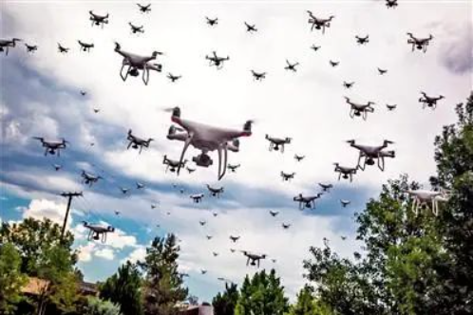
图2-3强化学习训练无人机群
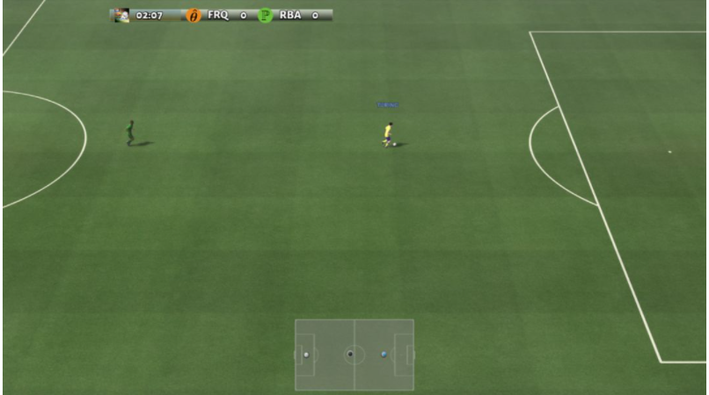
图2-4googlefootball
如今，DRL算法得到了更深层次的发展，可以分为基于值函数（value-based）的DRL、基于策略（policy-based）的DRL、基于模型（model-based）的DRL和基于分层的DRL等。在后面的章节中，我们会逐渐揭开RL的神秘面纱，并着重对一些较为前沿的DRL算法和应用进行分析和讲解，从而让读者能够熟练地掌握DRL算法并知道如何在实际场景中使用DRL算法。
2.2双足机器人步态规划技术现状
双足步行是各个关节按照合理的方式协调配合的结果，双足步态规划的一个难点就是在保持机器人自身稳定的条件下，合理协调各关节的运动。目前双足机器人的常用步态规划方法包括以下三种：
1）基于仿生学原理的步态规划；
2）基于模型的步态规划；
3）基于智能控制原理的步态规划；
相比于这三种常用步态规划方法，强化学习有以下优点：
1)不高度依赖于动力学模型，避免了复杂高阶非线性问题的求解。
2)可以通过与环境的交互探索最优策略，特别是在不确定性的环境中展现出更强的适应性。
3)较强的容错性和扩展性。

2.3参考文献
- Mnih,Volodymyr,etal."Human-levelcontrolthroughdeepreinforcementlearning."Nature518.7540(2015):529.
- Mnih,Volodymyr,etal."Human-levelcontrolthroughdeepreinforcementlearning."Nature518.7540(2015):529.
- Silver,David,etal."Masteringthegameofgowithouthumanknowledge."Nature550.7676(2017):354.
- Levine,Sergey,etal."End-to-endtrainingofdeepvisuomotorpolicies."arXivpreprintarXiv:1504.00702,2015.
- Mao,Hongzi,etal."Resourcemanagementwithdeepreinforcementlearning."Proceedingsofthe15thACMWorkshoponHotTopicsinNetworks.ACM,2016.
- deepmind.com/blog/deepm
- Jaques,Natasha,etal."Tuningrecurrentneuralnetworkswithreinforcementlearning."(2017).
- Henderson,Peter,etal."Deepreinforcementlearningthatmatters."arXivpreprintarXiv:1709.06560(2017).
- Islam,Riashat,etal."Reproducibilityofbenchmarkeddeepreinforcementlearningtasksforcontinuouscontrol."arXivpreprintarXiv:1708.04133(2017).
- riashatislam.files.wordpress.com
- sites.google.com/view/d
- reddit.com/r/MachineLea
- alexirpan.com/2018/02/1
- himanshusahni.github.io
- amid.fish/reproducing-d
- rodeo.ai/2018/05/06/rep
- Dayan,Peter,andYaelNiv."Reinforcementlearning:thegood,thebadandtheugly."Currentopinioninneurobiology18.2(2008):185-196.
- argmin.net/2018/05/11/o
- Mania,Horia,AureliaGuy,andBenjaminRecht."Simplerandomsearchprovidesacompetitiveapproachtoreinforcementlearning."arXivpreprintarXiv:1803.07055(2018).
- Justesen,Niels,etal."DeepLearningforVideoGamePlaying."arXivpreprintarXiv:1708.07902(2017).
- sites.google.com/view/i
- Silver,David,etal."Thepredictron:End-to-endlearningandplanning."arXivpreprintarXiv:1612.08810(2016).
- Deisenroth,Marc,andCarlE.Rasmussen."PILCO:Amodel-basedanddata-efficientapproachtopolicysearch."Proceedingsofthe28thInternationalConferenceonmachinelearning(ICML-11).2011.
- Levine,Sergey,andVladlenKoltun."Guidedpolicysearch."InternationalConferenceonMachineLearning.2013.
- Weber,Théophane,etal."Imagination-augmentedagentsfordeepreinforcementlearning."arXivpreprintarXiv:1707.06203(2017).
- Sutton,RichardS."Dyna,anintegratedarchitectureforlearning,planning,andreacting."ACMSIGARTBulletin2.4(1991):160-163.
- Silver,David,RichardS.Sutton,andMartinMüller."Sample-basedlearningandsearchwithpermanentandtransientmemories."Proceedingsofthe25thinternationalconferenceonMachinelearning.ACM,2008.
- Rajeswaran,Aravind,etal."Towardsgeneralizationandsimplicityincontinuouscontrol."AdvancesinNeuralInformationProcessingSystems.2017.
- andreykurenkov.com/writ

三、研究内容
1．研究构想与思路、主要研究内容及拟解决的关键技术
3.1研究构想与思路
总体框架见图3-1:
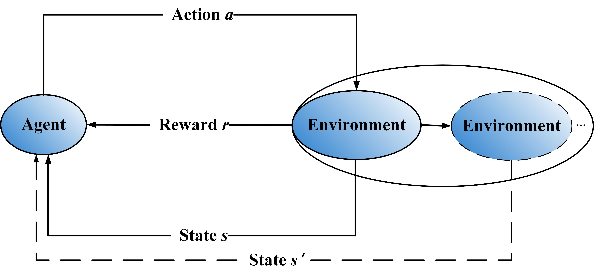
图3-1总体框架
DDPG结合了之前获得成功的DQN结构,提高了Actor-Critic的稳定性和收敛性。为了体现DQN的思想，每种神经网络都需要再细分为两个，Actor有估计网络和现实网络，估计网络用来输出实时的动作,供actor在现实中实行。而现实网络则是用来更新价值网络系统的。Critic这边也有现实网络和估计网络，他们都在输出这个状态的价值，而输入端却有不同，状态现实网络这边会拿着从动作现实网络来的动作加上状态的观测值加以分析，而状态估计网络则是拿着当时Actor施加的动作当作输入。DQN使用神经网络来近似值函数，即神经网络的输入是state s,输出是Q(s,a),∀a∈A。通过神经网络计算出值函数后，DQN使用ϵ−greedy策略来输出action（第四部分中介绍）。值函数网络与ϵ−greedy策略之间的联系是这样的：首先环境会给出一个obs，智能体根据值函数网络得到关于这个obs的所有Q(s,a)，然后利用ϵ−greedy选择action并做出决策，环境接收到此action后会给出一个奖励Rew及下一个obs。这是一个step。此时我们根据Rew去更新值函数网络的参数。接着进入下一个step。如此循环下去，直到我们训练出了一个好的值函数网络。DQN网络结构如图3-2。
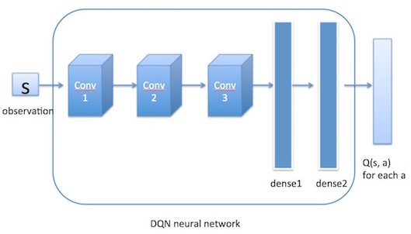
图3-2 DQN网络
本课题广泛参考了当前国内外研究的最新进展，采用改进DDPG算法对pybullet中的机器人模型进行步态训练，Agent中DDPG网络模型如图3-3。
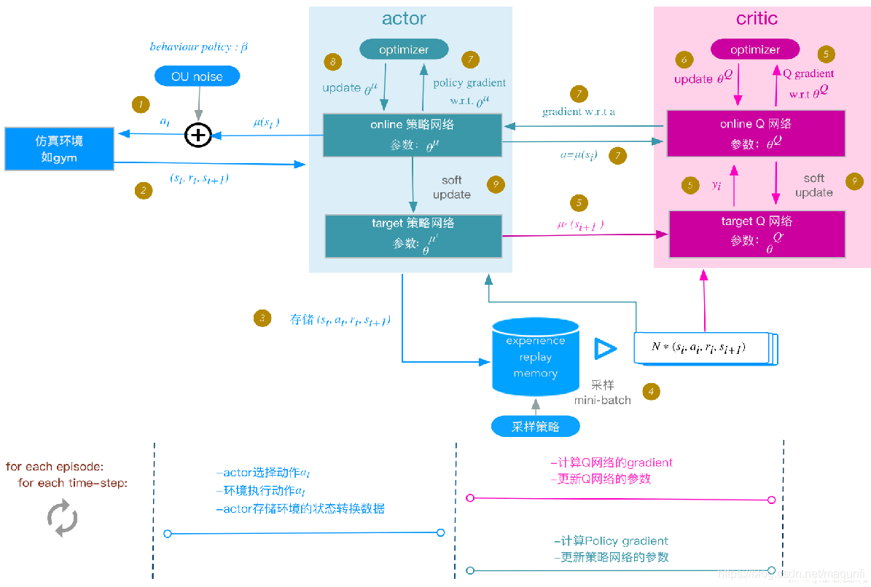
图3-3 DDPG网络结构
DDPG算法原理：
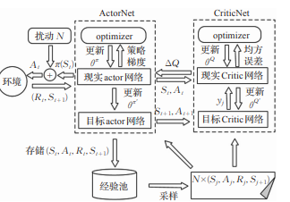
利用智能体与环境交互所得的奖惩信息来指导智 能体的行为的策略，叫做强化学习。DDPG是强化学习 中基于 Actor-Critic 的算法，它的核心思想是利用 Actor 网络用来生成智能体的行为策略，Critic 网络来评判动 作好坏，并指导动作的更新方向。DDPG结构中包含一个参数为 θ^{π} 的 Actor网络和一个参数为 θ ^{Q} 的 Critic 网络来分别计算确定性策略 a = π(s|θ^{π} ) 和动作 价值函数 Q(s,a|θ ^{Q} ) 。由于单个网络学习过程并不稳定，因此借鉴了 DQN 固定目标网络的成功经验，将 Actor 网络和 Critic 网络又各自细分为一个现实网络和一个目标网络。现实网络和目标网络结构相同，目标网 络参数以一定频率由现实网络参数软更新。DDPG结构如图3-4

图3-4 DDPG结构
以往的实践证明，如果只使用单个"Q神经网络"的算法，学习过程很不稳定，因为Q网络的参数在频繁gradient update的同时，又用于计算Q网络和策略网络的gradient.基于此，DDPG分别为策略网络、Q网络各创建两个神经网络拷贝,一个叫做online，一个叫做target。
策略网络：

online:μ(s∣θμ):gradient updateθμ
target:μ′(s∣θμ′):soft update θμ′
Q网络：
online:Q(s,a∣θQ):gradien updateθ^{Q}
target:Q′(s,a∣θQ′):soft update θ^{Q′}​
在训练完一个mini-batch的数据之后，通过SGA/SGD算法更新online网络的参数，然后再通过soft update算法更新 target 网络的参数。soft update是一种running average的算法：
soft update:τ一般取值0.001​
θ^{Q′}←τθ^{Q}+(1−τ)θ^{Q′}θμ′←τθμ+(1−τ)θμ′​
主要研究内容及拟解决的关键技术：
多足机器人是腿足机器人领域的研究热点和重要的研究方向，相对于轮式、履带式其他类型的移动方式的机器人而言，具有更高灵活性和环境适应性，且更贴近人类的特征，具有重要的研究价值。其中步行稳定性是双足机器人未来能应用于实际环境的基础和关键。自主式移动机器人可以工作在复杂非结构化环境中,无需人工干预,对环境无特定要求,具有高度自规划和自适应能力,这是一种有目的地自主式移动和完成任务的智能系统.在未知环境中,移动机器人需要拥有快速的学习能力,以提高对环境的适应能力,解决在自身不完备知识情况下的复杂问题.强化学习具有通过自我学习来逐渐获取智能行为的特征,在自主式移动机器人应用中受到广泛关注.强化学习通过不断试错寻求从状态到动作相适应的映射关系,最终获得最优化的动作状态策略集.
传统的双足机器人控制方法一般会采用模块化控制器，但模块化控制器设计难度较大，并且需要耗费大量时间进行参数调试。而基于数据动的强化学习能够自主进行学习优化，以实现最优的控制效果，可以有效解决模块化控制器的难点。考虑到双足机器人模型的复杂度和动态规划对实时性的要求，需要对DDPG进行优化。本文将改进的DDPG用于机器人控制中，本文的主要研宄问题如下：
1，双足机器人稳定自然动态行走；
2，双足机器人训练时间过长问题;
3，双足机器人行走速度问题。
为了解决以上问题，对DDPG的网络进行改进，采用RBF神经网络，以及双层经验池结构优化收敛速度。
RBF神经网络是一种三层神经网络，其包括输入层、隐层、输出层。从输入空间到隐层空间的变换是非线性的，而从隐层空间到输出层空间变换是线性的。1985年，Powell提出了多变量插值的径向基函数（RBF）方法。径向基函数是一个取值仅仅依赖于离原点距离的实值函数，也就是Φ（x）=Φ(‖x‖),或者还可以是到任意一点c的距离，c点称为中心点，也就是Φ（x，c）=Φ(‖x-c‖)。任意一个满足Φ（x）=Φ(‖x‖)特性的函数Φ都叫做径向基函数，标准的一般使用欧氏距离（也叫做欧式径向基函数），尽管其他距离函数也是可以的。最常用的径向基函数是高斯核函数 ,形式为k(||x-xc||)=exp{-||x-xc||^2/(2*σ)^2)}其中x_c为核函数中心,σ为函数的宽度参数,控制了函数的径向作用范围。
RBF网络的基本思想是：用RBF作为隐单元的“基”构成隐含层空间，这样就可以将输入矢量直接映射到隐空间，而不需要通过权连接。当RBF的中心点确定以后，这种映射关系也就确定了。而隐含层空间到输出空间的映射是线性的，即网络的输出是隐单元输出的线性加权和，此处的权即为网络可调参数。其中，隐含层的作用是把向量从低维度的p映射到高维度的h，这样低维度线性不可分的情况到高维度就可以变得线性可分了，主要就是核函数的思想。这样，网络由输入到输出的映射是非线性的，而网络输出对可调参数而言却又是线性的。网络的权就可由线性方程组直接解出，从而大大加快学习速度并避免局部极小问题。
径向基神经网络的激活函数可表示为公式2-1。
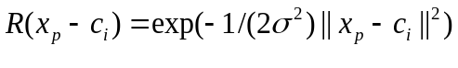 2-1
其中x_{p}为第p个输入样本，c_{i}为第i个中心点，h为隐含层的结点数，n是输出的样本数或分类数。径向基神经网络的结构可得到网络的输出见公式2-2。
采用最小二乘的损失函数表示见公式2-3。
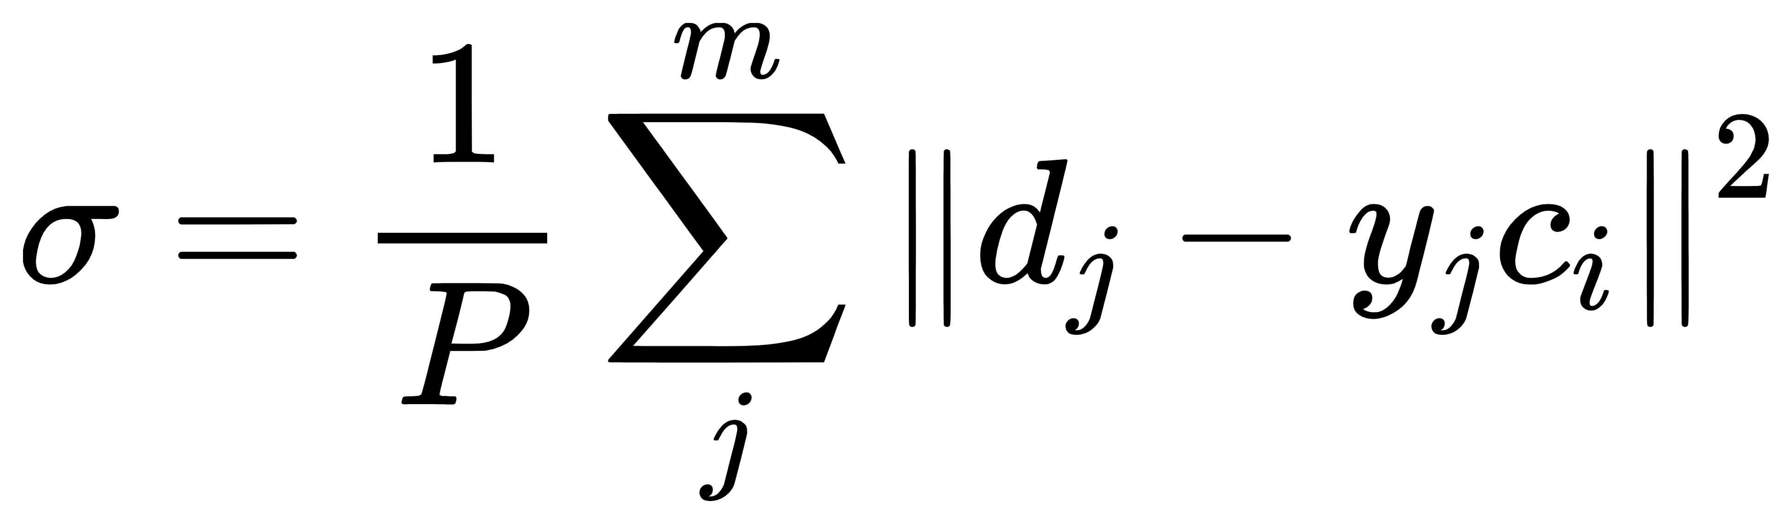

RBF神经网络结构简单，可以极大减少迭代中需要调整的参数数量，可以提高学习收敛速度。相比较其他神经网络，RBF网络更加适合实时性比较高的场景。RBF网络如图3-5。
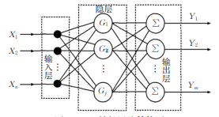
图3-5 RBF神经网络
优质的经验池样本对训练的速度至关重要，所以我打算设置了双经验池，优化经验池与非优化经验池，在不同的训练批次下，采用不同的经验池概率不一样，由于优化经验池充满时间比较长，所以前期使用非优质资源池，当随着训练批次增加，使用优化经验池的概率将会增加，在经验池存储数据时应该对存储的数据进行过滤筛选，把奖励值最大的几条数据放入优化经验池中。双层经验池流程如图3-6。
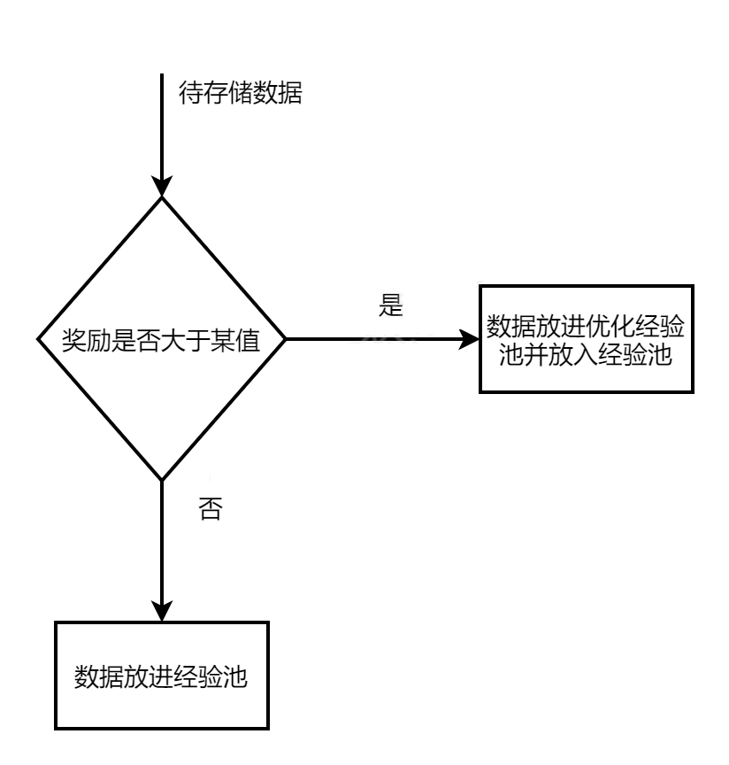
图3-6双经验池流程图

四、研究基础
1．所需实验手段、研究条件和实验条件
实验手段：
本实验以python为主要编程语言，以pybullet-gym环境为训练环境，改进DDPG算法，对双足机器人进行训练。

2．所需经费，包含经费来源、开支预算（工程设备、材料须填写名称、规格、数量）

材料费：2000
差旅费：3000
复印打印费：500

五、工作计划
序号 | 阶段及内容 | 工作量估计  （时数） |  | 起止日期 | 阶段研究成果
1 | 文献阅读  （搜集、研读文献、问题分析、理论研究） | 200 |  | 2021.8.1-  2021.9.30 | 了解课题背景及课题方向的发展动态
2 | 开题阶段  （确定开题方向、实验可行性分析） | 200 |  | 2021.10.01-2021.10.24 | 开题报告撰写、制定实验方案与计划
3 | 强化学习环境搭建 | 1000 |  | 2021.10.27-2021.11.30 | 了解pybullet-gym环境并搭建
4 | DDPG算法研究 | 1000 |  | 2021.12.01-2022.02.15 | 网络构建
5 | 算法与环境融合 | 1000 |  | 2022.03.01-2022.05.01 | 实现算法与环境的连接
6 | RBF神经网络算法改进融合 | 800 |  | 2022.06.01-2022.08.30 | 将RBF神经网络融合到DDPG
7 | 经验池改进DDPG算法 | 400 |  | 2022.09.01-2022.12.31 | 将双经验池思想融合到DDPG
8 | 原DDPG算法与改进DDPG算法对比 | 1000 |  | 2022.01.01-2023.02.15 | 得出对比结果
9 | 撰写毕业论文 | 200 |  | 2023.03.01-  2023.06.01 | 完成毕业论文
10 | 准备毕业答辩 | 100 |  | 2023.06 | 毕业答辩
10 | 准备毕业答辩 | 合计 | 5900 | 2023.06 | 毕业答辩

